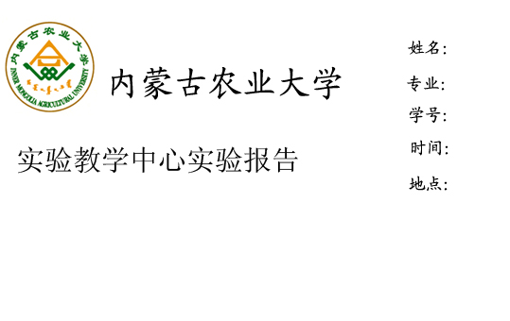

课程名称：＿植物学＿ 实验名称：实验十一 植物营养器官结构解析大实验

实验类型：＿＿设计型＿＿ 指导老师：＿＿＿＿ 成绩：＿＿＿＿＿

一、实验目的与要求
1．掌握植物各营养器官解剖结构的异同点，明确器官结构与功能的统一性。
2．了解植物体各营养器官间结构的相互联系，建立植物器官与整体间的相对独立性和统一性。
3．熟悉并掌握各种制片技术。

二、实验材料与用具
（一）材料：自己已培育的植物幼苗；
（二）用具：自定实验所需的用具。

三、实验内容与方法
（一）植物根、茎、叶初生结构的观察：
以自己培养的植物幼苗为供试材料，自行设计实验方案，分别制作根、茎、叶的临时装片。通过根、茎、叶的切片观察，进一步掌握三种营养器官的解剖结构特点，了解各器官间的结构差异，进一步明确器官结构与其功能高度统一的认识。
（二）植物根、茎间维管组织联系的观察：
取根茎过渡区，利用自行设计的方案制作临时装片。通过切片观察，注意根茎间维管组织的转变过程和特点，树立植物体维管系统整体性的观念。

四、实验结果与分析
1. 阐述本次实验具体实施的实验设计方案。
2. 试述供试材料根、茎、叶的解剖结构及各器官间组织结构的相互关系。

